紧急放行和常开模式的区别

**紧急放行：**

紧急放行算作一种优惠，紧急放行模式下用户离场将列入异常放行记录：

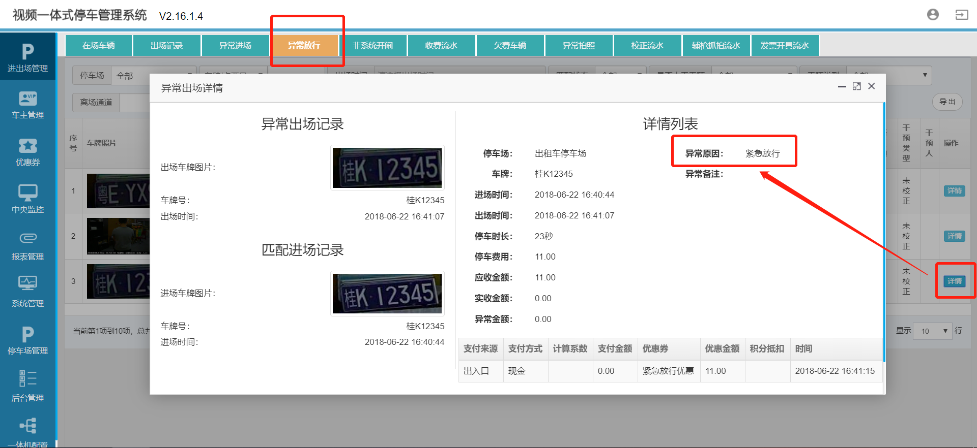

收费流水和人工优惠流水里面也有对紧急放行优惠的体现：

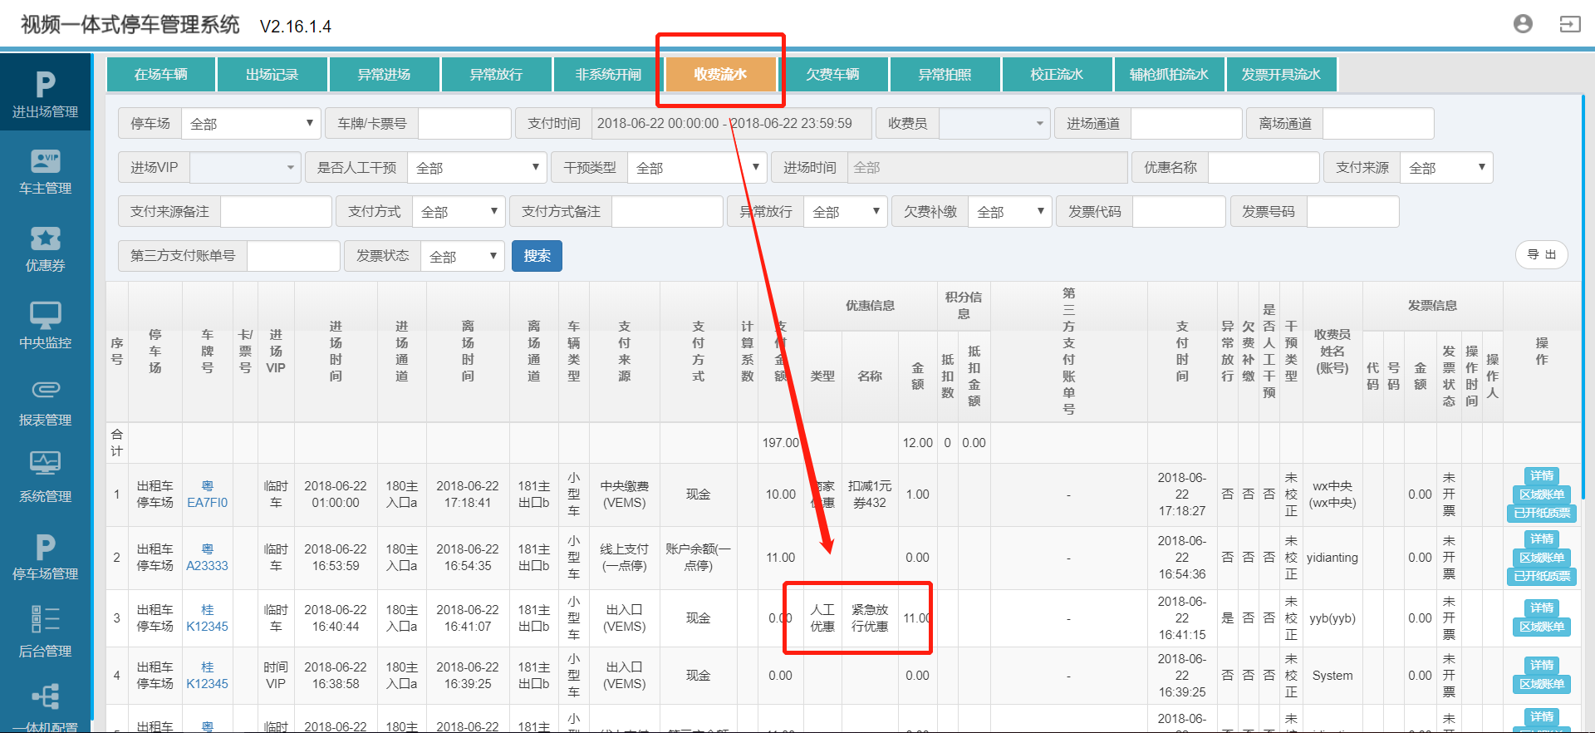

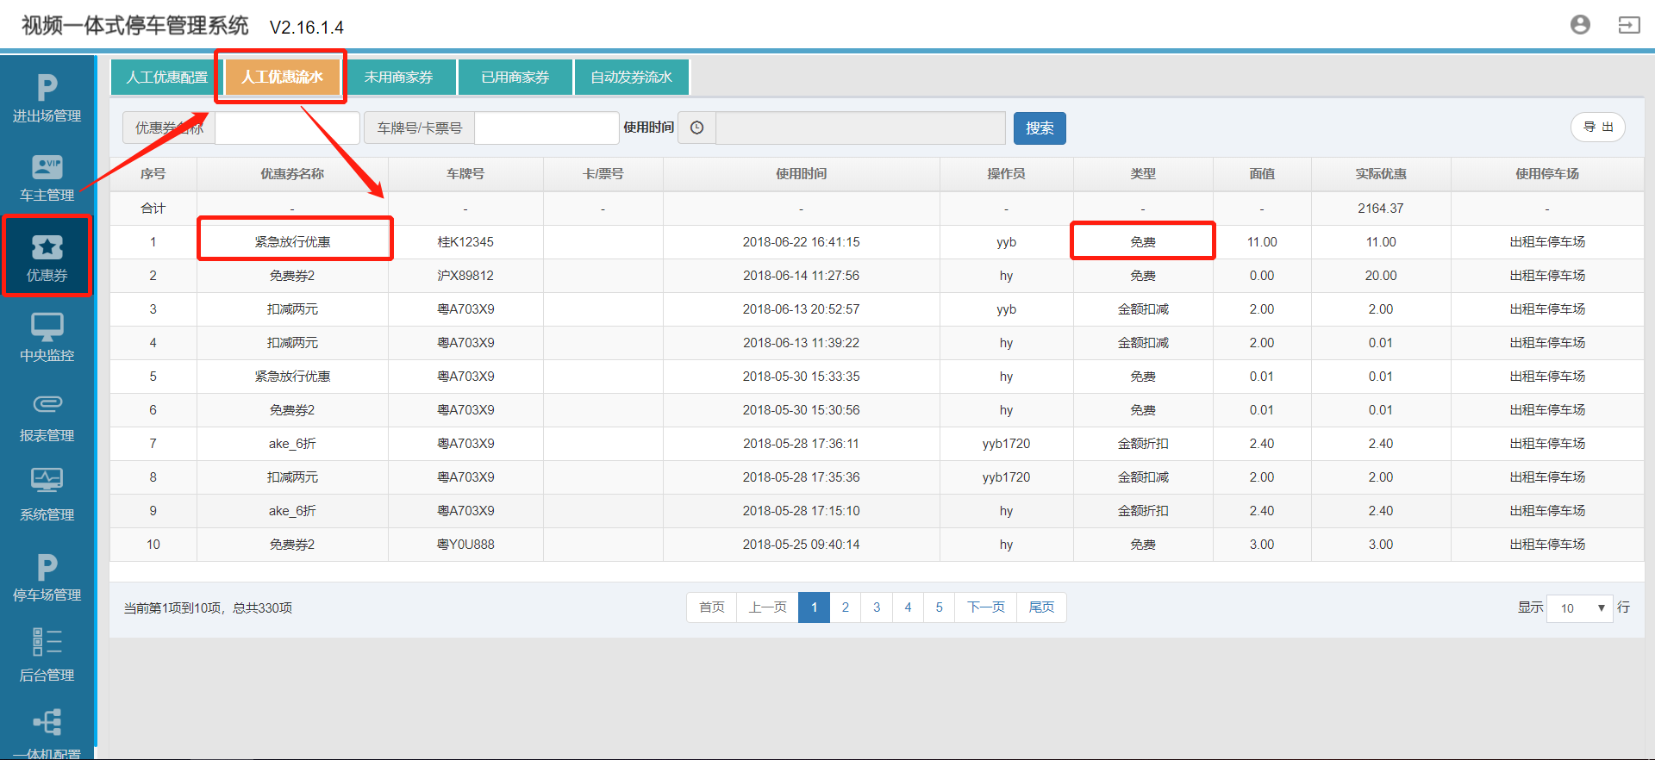

**常开模式：**

1. 常开模式-计入欠费：